**Министерство науки и высшего образования Российской Федерации**

федеральное государственное автономное образовательное учреждение

высшего образования

**«НАЦИОНАЛЬНЫЙ ИССЛЕДОВАТЕЛЬСКИЙ УНИВЕРСИТЕТ ИТМО»**

**Отчет**

по Лабораторной работе №7

«Анализ точности системы управления»

по дисциплине «**Теория автоматического управления**»

Вариант №6

Авторы: Кулижников Е.Б.

Евстигнеев Д.М.

Яшник А.И.

Факультет: СУиР

Группа: R33423

Преподаватель: Парамонов А.В.



Санкт-Петербург, 2021

**Цель работы:** Исследование точностных свойств систем управления.

**Исходные данные:**

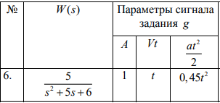

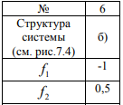 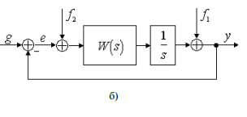



**Ход работы:**

1. Исследование системы с астатизмом нулевого порядка

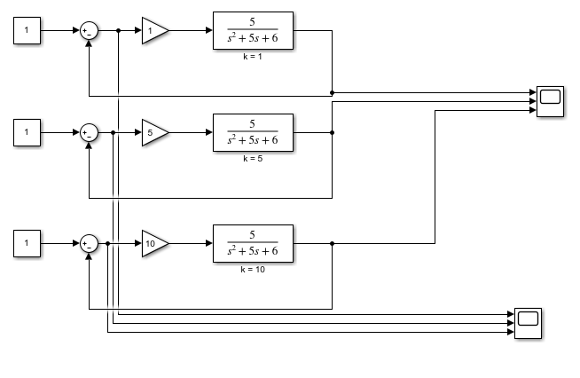

Рисунок 1 Схема системы с астатизмом нулевого порядка

* 1. Исследование стационарного режима работы: $g\left(t\right)=A$

$$W\left(s\right)=\frac{5}{s^{2}+5s+6}$$

$$ε=\lim_{t→0}{e\left(t\right)}$$

$ε=\lim_{s→0}{s\frac{1}{1+W\left(s\right)}*\frac{A}{s}}=\frac{A}{k+1}, где k — общий коэффициент усиления разомкнутой системы$

$ε=\lim_{s→0}{s\frac{1}{1+\frac{5k}{s^{2}+5s+6}}*\frac{1}{s}}=\frac{6}{5k+6}$

$\frac{\frac{5k}{s^{2}+5s+6}}{1+\frac{5k}{s^{2}+5s+6}}=\frac{5k}{s^{2}+5s+6+5k}$

$При k=1 ε=\frac{1}{2}$

$При k=5 ε=\frac{1}{6}$

$При k=10 ε=\frac{1}{11}$

При всех k все корни лежат в левой полуплоскости.

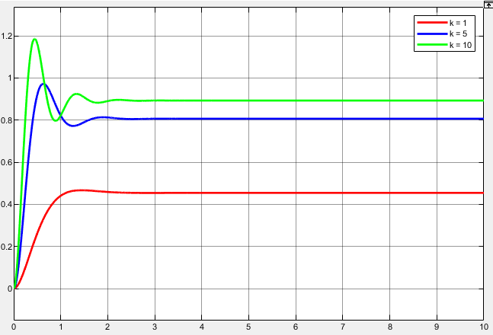

Рисунок 2 Переходные процессы системы с астатизмом нулевого порядка

Определим предельное значение установившейся ошибки:

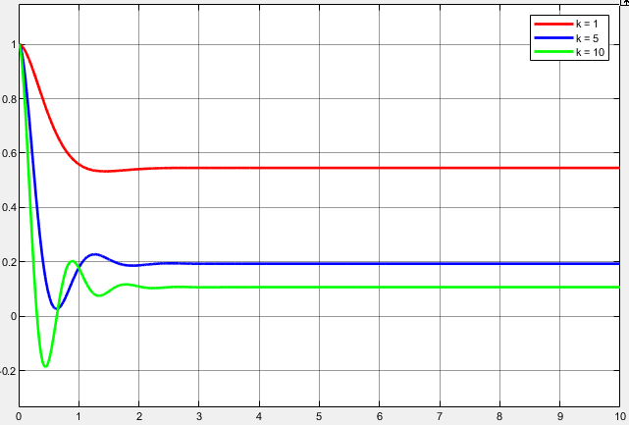

Рисунок 3 Графики установившейся ошибки системы с астатизмом нулевого порядка

$$ε_{k=1}=0,55$$

$$ε_{k=5}=0,19$$

$$ε_{k=10}=0,11$$

1.2 Исследование режима движения с постоянной скоростью: $g\left(t\right)=Vt$

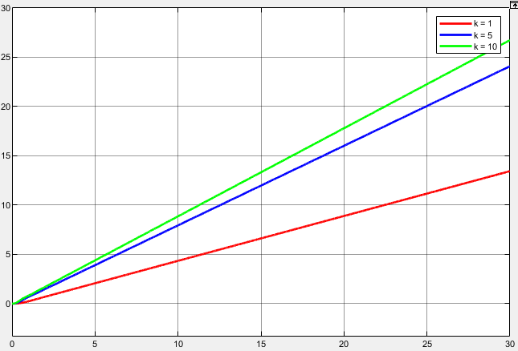

1. Исследование системы с астатизмом первого порядка (интегральный регулятор)

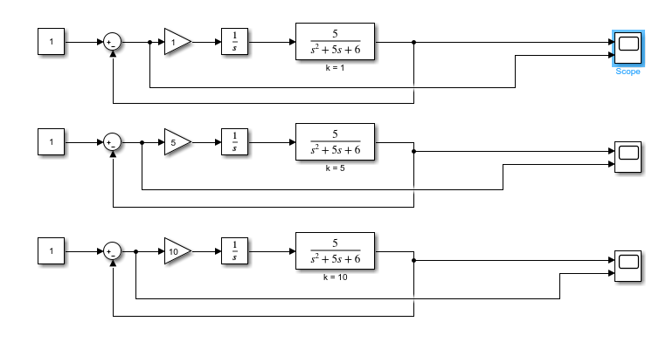

Рисунок 4 Схема системы с астатизмом первого порядка

2.1 Исследование стационарного режима работы: $g\left(t\right)=A$

$$W\left(s\right)=\frac{5}{s^{2}+5s+6}$$

$$ε=\lim_{t→0}{e\left(t\right)}$$

$ε=\lim_{s→0}{s\frac{1}{1+W\left(s\right)}*\frac{A}{s}}=\frac{A}{k+1}, где k — общий коэффициент усиления разомкнутой системы$

$ε=\lim_{s→0}{s\frac{1}{1+\frac{5k}{s^{3}+5s^{2}+6s}}*\frac{1}{s}}=\frac{0}{k}$

$\frac{\frac{5k}{s^{3}+5s^{2}+6s}}{1+\frac{5k}{s^{3}+5s^{2}+6s}}=\frac{5k}{s^{2}+5s^{2}+6s+5k}$

$При k=1$ $корни в левой полуплоскости$

$При k=5 не все корни в левой полуплоскости$

$При k=10 не все корни в левой полуплоскости$

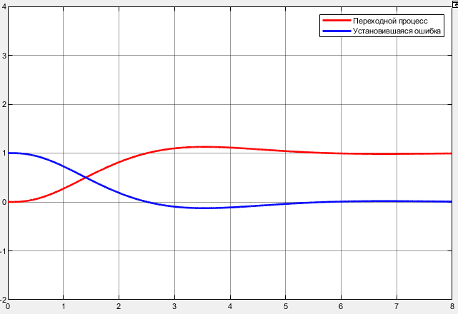

Рисунок 5 Переходной процесс и установившаяся ошибка для системы с астатизмом первого порядка при k = 1

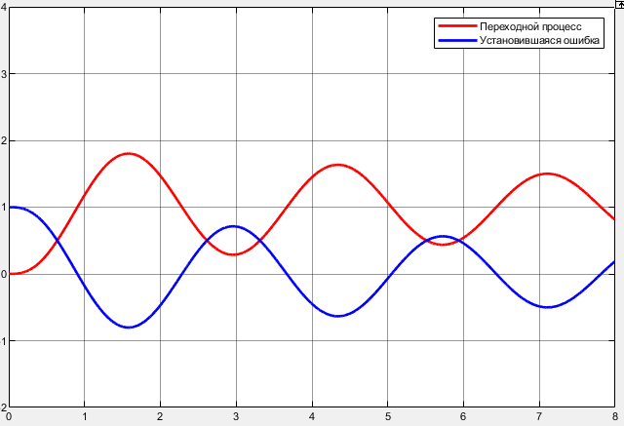

Рисунок 6 Переходной процесс и установившаяся ошибка для системы с астатизмом первого порядка при k = 5

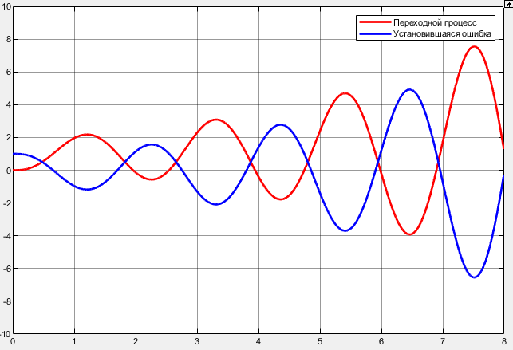

Рисунок 7 Переходной процесс и установившаяся ошибка для системы с астатизмом первого порядка при k = 10

Из полученных графиков можно сделать вывод, что установившаяся ошибка при k = 1 равняется 0. При k = 5, 10 график в пределе расходится, установить ошибку невозможно.

2.2 Исследование режима движения с постоянной скоростью: $g\left(t\right)=Vt$

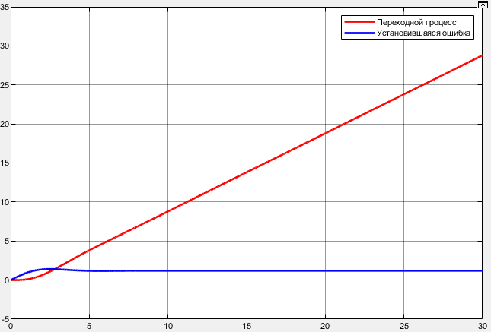

Рисунок 8 Переходной процесс и установившаяся ошибка для системы с астатизмом первого порядка при k = 1

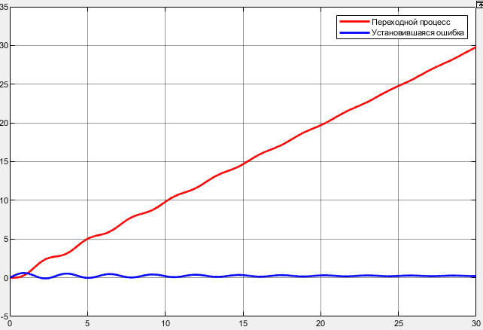

Рисунок 9 Переходной процесс и установившаяся ошибка для системы с астатизмом первого порядка при k = 5

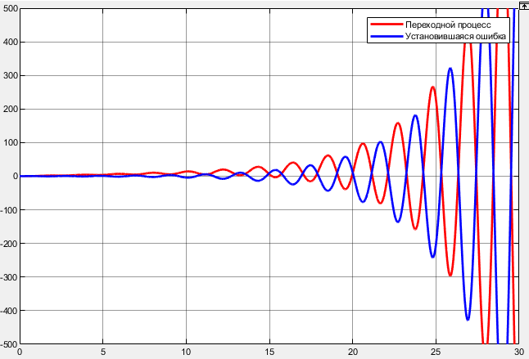

Рисунок 10 Переходной процесс и установившаяся ошибка для системы с астатизмом первого порядка при k = 10

Из полученных графиков можно сделать вывод, что установившаяся ошибка при k = 1 равняется 1, а при k = 5 равняется 0,2. При k = 10 график в пределе расходится, установить ошибку невозможно.

2.3 Исследование режима движения с постоянным ускорением: $g\left(t\right)=at^{2}/2$

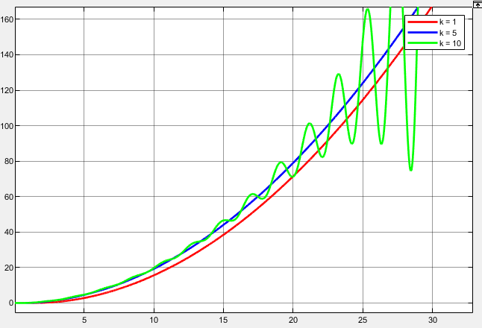

1. Исследование системы с астатизмом первого порядка (пропорционально-интегральный регулятор)

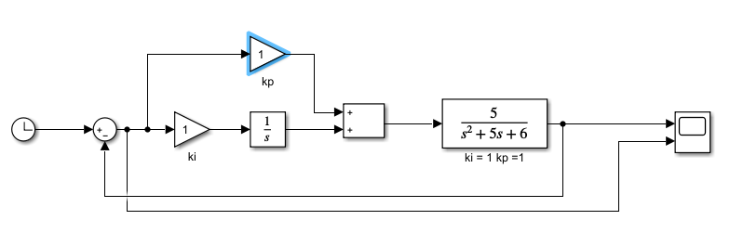

Рисунок 11 Схема системы с астатизмом второго порядка

3.1 Исследование режима движения с постоянной скоростью: $g\left(t\right)=Vt$

$$W\left(s\right)=\frac{5}{s^{2}+5s+6}$$

$ε=\lim_{t→0}{e\left(t\right)}$

$ε=\lim_{s→0}{s\frac{1}{1+\frac{5k}{s^{3}+5s^{2}+6s}}*\frac{1}{s^{2}}}=\frac{1}{k}$

$При k=1 ε=1$

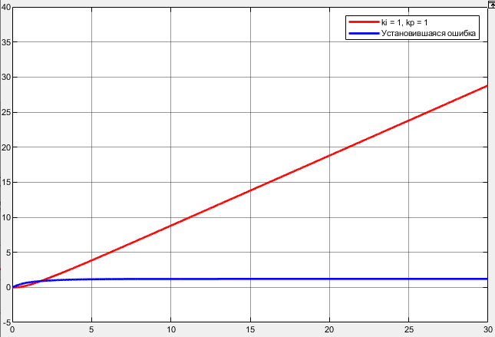

Рисунок 12 Переходной процесс и установившаяся ошибка при ki = 1, kp = 1

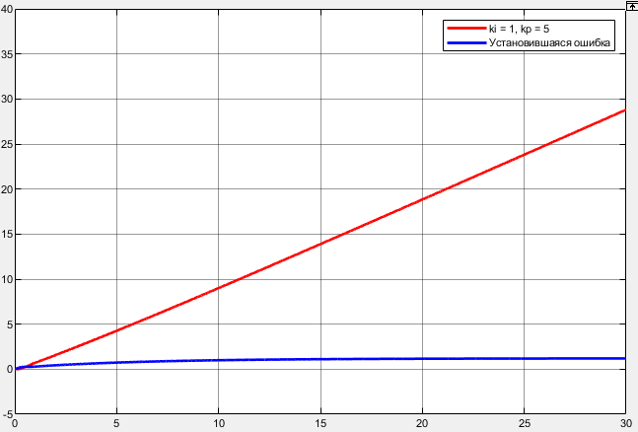

Рисунок 13 Переходной процесс и установившаяся ошибка при ki = 1, kp = 5

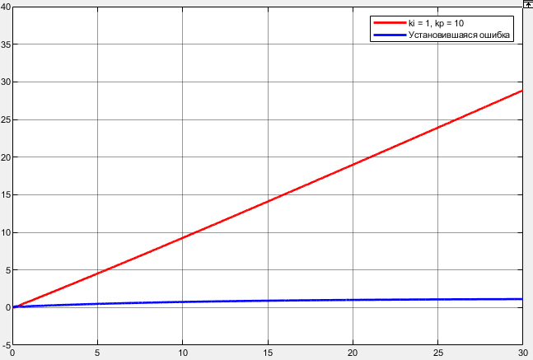

Рисунок 14 Переходной процесс и установившаяся ошибка при ki = 1, kp = 10

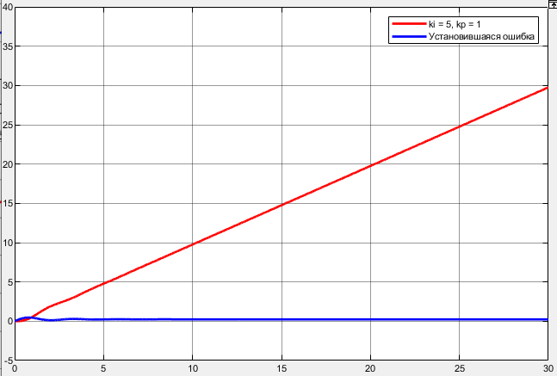

Рисунок 15 Переходной процесс и установившаяся ошибка при ki = 5, kp = 1

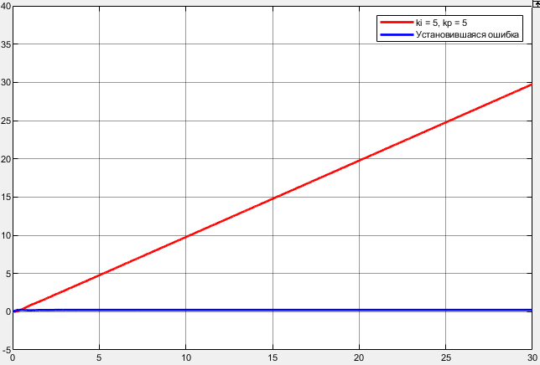

Рисунок 16 Переходной процесс и установившаяся ошибка при ki = 5, kp = 5

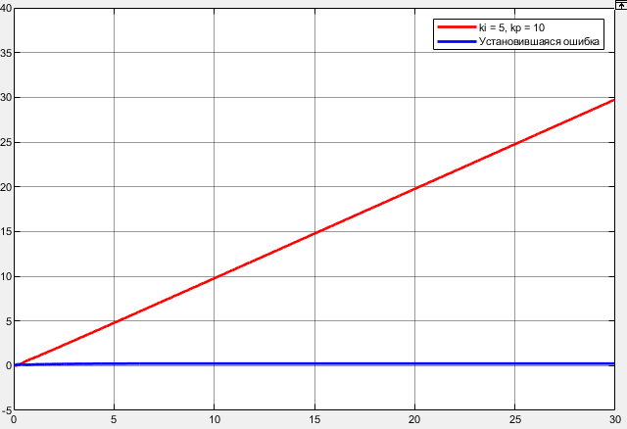

Рисунок 17 Переходной процесс и установившаяся ошибка при ki = 5, kp = 10

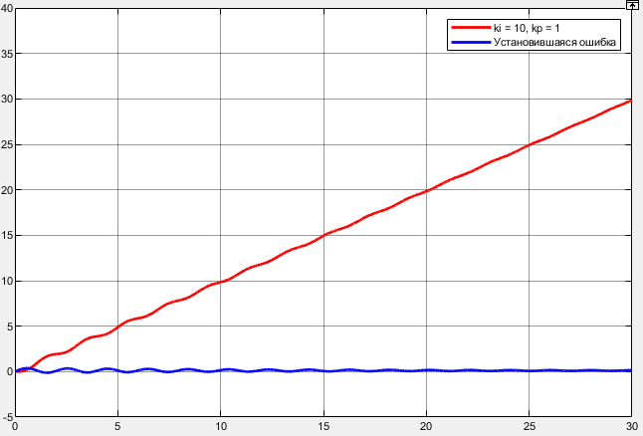

Рисунок 18 Переходной процесс и установившаяся ошибка при ki = 10, kp = 1

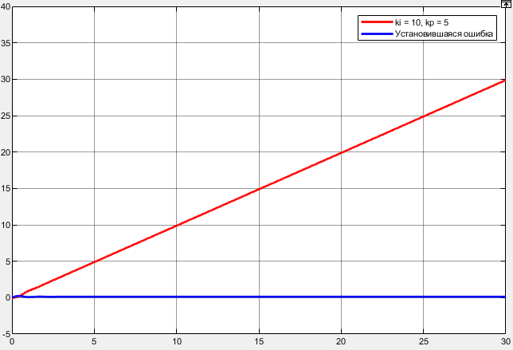

Рисунок 19 Переходной процесс и установившаяся ошибка при ki = 10, kp = 5

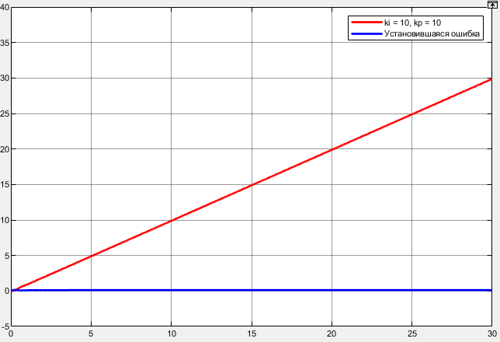

Рисунок 20 Переходной процесс и установившаяся ошибка при ki = 10, kp = 10

Из полученных графиков выходит, что на установившуюся ошибку влияет только ki, поэтому:

При $k_{i} = 1 → ε=1.12$

При $k_{i} = 5 → ε=0.24$

При $k_{i} = 10 → ε=0.12$

1. Исследование влияния внешних возмущений:

4.1 Схема моделирования возмущённой системы:

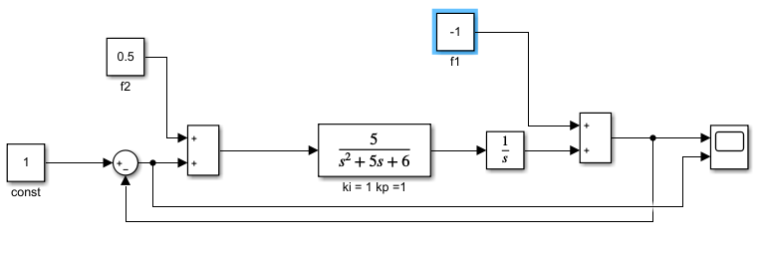

Рисунок 21 Схема моделирования возмущенной системы

$$e=-W\left(s\right)*\left(f_{2}+e\right)*\frac{1}{s}+f_{1}$$

$$e=\frac{-W\left(s\right)}{1+\frac{W\left(s\right)}{s}}f_{2}+\frac{f_{1}}{1+\frac{W\left(s\right)}{s}}=\frac{5(s^{2}+5s+6)}{5s^{3}+25s^{2}+30s+5}f_{1}s-\frac{f_{2}}{s^{3}+{5s}^{2}+6s+1}$$

$$ε=\lim_{s→0}{s*f_{1}*\frac{s^{2}+5s+6}{s^{3}+{5s}^{2}+6s+1}-\frac{f_{2}}{s^{3}+{5s}^{2}+6s+1}}=-f_{2}$$

4.2 $f_{2}\left(t\right)≡0 и g\left(t\right)=1(t)$

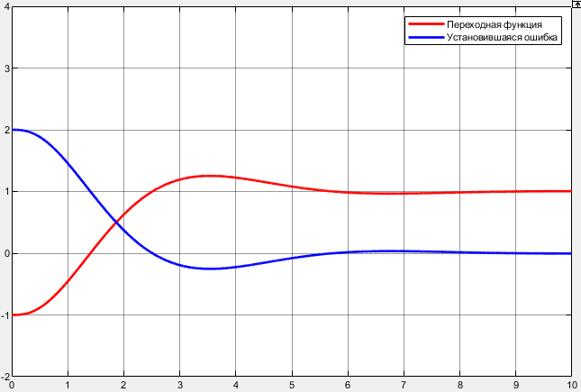

Рисунок 22 Переходной процесс и установившаяся ошибка при $f_{2}\left(t\right)≡0 и g\left(t\right)=1(t)$

$$ε=0$$

4.3 $f_{1}\left(t\right)≡0 и g\left(t\right)=1(t)$

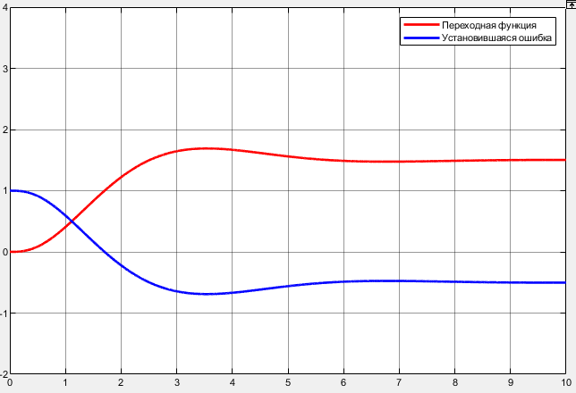

Рисунок 23 Переходной процесс и установившаяся ошибка при $f_{1}\left(t\right)≡0 и g\left(t\right)=1(t)$

$$ε=-0,5$$

1. Исследование установившейся ошибки при полиномиальном входном воздействии

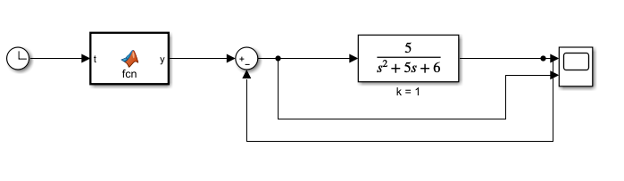

Рисунок 24 Схема системы с полиномиальным входным воздействием

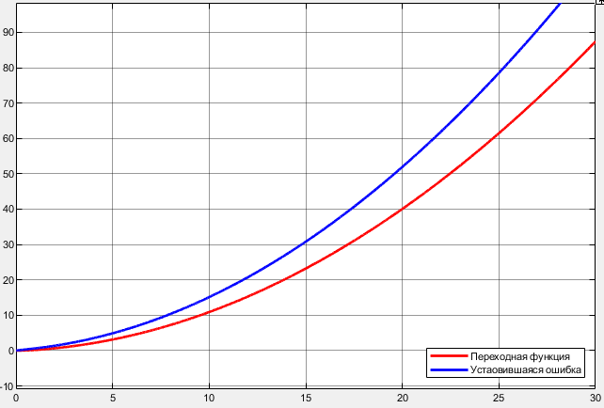

Рисунок 25 Переходной процесс и установившаяся ошибка при полиномиальном входном воздействии

Получим приближенное аналитическое выражение для $e_{y}\left(t\right)$, сохранив в ряде Тейлора три первых члена:

$$Ф_{e}\left(s\right)= \frac{1}{1+W(s)}=\frac{1}{1+\frac{5}{s^{2}+5s+6}}=\frac{s^{2}+5s+6}{s^{2}+5s+11}$$

$$e_{y}\left(t\right)=c_{0}g\left(t\right)+c_{1}\frac{d}{dt}g\left(t\right)+\frac{c_{2}}{2}\frac{d^{2}}{dt^{2}}g\left(t\right)$$

$$g\left(t\right)=0.2t^{2}+0.6t$$

$$\frac{d}{dt}g\left(t\right)=0.4t+0.6$$

$$\frac{d^{2}}{dt^{2}}g\left(t\right)=0.4$$

$$c_{0}=Ф_{e}\left(0\right)=\frac{6}{11}=0.55$$

$$c_{1}={\frac{d}{dt}Ф}_{e}\left(0\right)=\frac{10s+25}{{{(s}^{2}+5s+11)}^{2}}=\frac{25}{121}=0.21$$

$$c_{2}={\frac{d^{2}}{dt^{2}}Ф}_{e}\left(0\right)=\frac{30s^{2}+150s+140}{{{(s}^{2}+5s+11)}^{3}}=\frac{140}{1331}=0.11$$

Следовательно, получаем разложение:

$$e_{y}\left(t\right)=0.55*\left(0.2t^{2}+0.6t\right)+0.21*\left(0.4t+0.6\right)+0.055*0.4=0.11t^{2}+0.414t+0.148$$

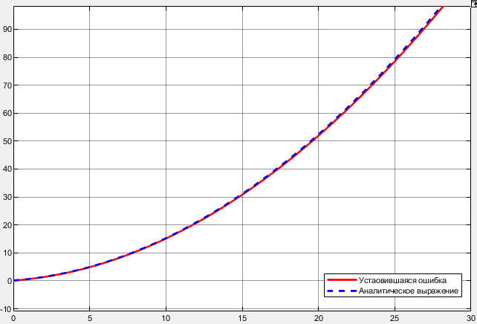

Рисунок 26 Сравнение расчетной и экспериментально определенной установившейся ошибки

**Вывод:** В ходе выполнения данной лабораторной работы нами были построены графики установившихся ошибок систем с астатизмом нулевого, первого и второго порядков, так же было проанализировано влияние внешних возмущений и найдено приближенное аналитическое выражения установившейся ошибки для системы с полиномиальным входным воздействием.